PawnUIComponent的实现
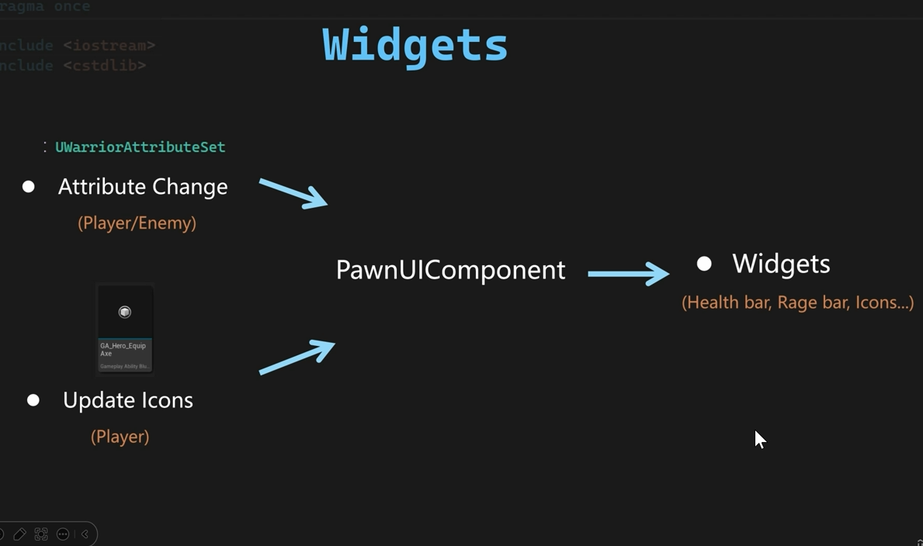
PawnUI Component的设计
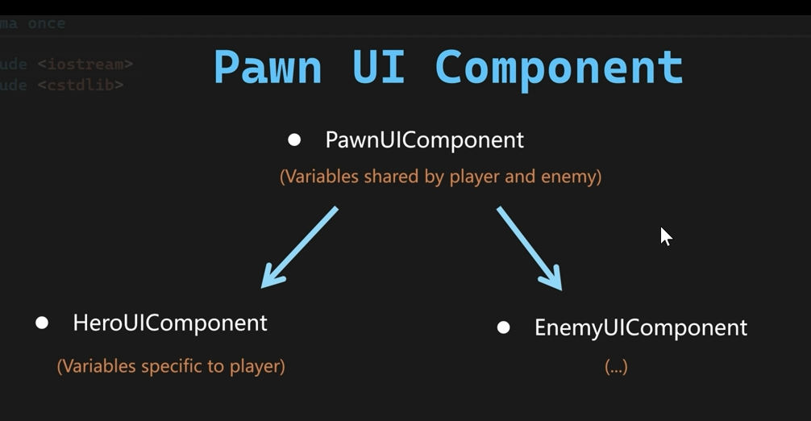
实现ui更新的方式
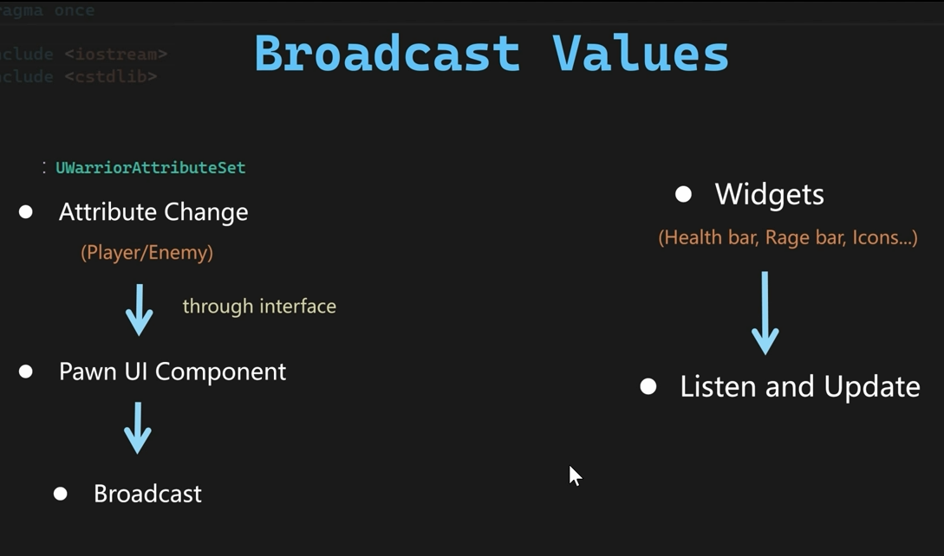
首先我们从c++的PawnExtensionComponentBase类派生PawnUIComponent类，然后PawnUIComponent在派生2个子类，分别是HeroUIComponent和EnemyUIComponent
然后建立一个接口类，取名PawnUIInterface
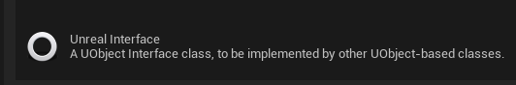
然后在AWarriorHeroCharacter类添加UHeroUIComponent成员对象
UPROPERTY(VisibleAnywhere, BlueprintReadOnly, Category = "UI", meta = (AllowPrivateAccess = "true"))
UHeroUIComponent* HeroUIComponent;
然后在AWarriorHeroCharacter类的构造函数建立这个UHeroUIComponent组件对象
HeroUIComponent=CreateDefaultSubobject<UHeroUIComponent>(TEXT("HeroUIComponent"));
在AWarriorEnemyCharacter类也添加UEnemyUIComponent的成员对象，在构造函数建立对象 UPROPERTY(VisibleAnywhere, BlueprintReadOnly, Category = "UI")
UEnemyUIComponent* EnemyUIComponent;
EnemyUIComponent=CreateDefaultSubobject<UEnemyUIComponent>(TEXT("EnemyUIComponent"));
然后我们打开IPawnUIInterface 类，实现3个虚接口
class WARRIOR_API IPawnUIInterface
{
GENERATED_BODY()

// Add interface functions to this class. This is the class that will be inherited to implement this interface.
public:
virtual UPawnUIComponent* GetPawnUIComponent() const = 0;
virtual UHeroUIComponent* GetHeroUIComponent() const;
virtual UEnemyUIComponent* GetEnemyUIComponent() const;
};
UHeroUIComponent* IPawnUIInterface::GetHeroUIComponent() const
{
return nullptr;
}

UEnemyUIComponent* IPawnUIInterface::GetEnemyUIComponent() const
{
return nullptr;
}
然后AWarriorBaseCharacter需要继承IPawnUIInterface这个类
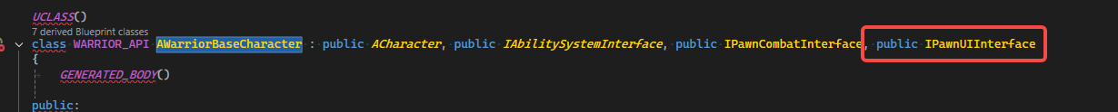
然后我们在AWarriorHeroCharacter实现
// ~Begin IPawnUIInterface Interface.
virtual UPawnUIComponent* GetPawnUIComponent() const override;
// ~End IPawnUIInterface Interface.

virtual UHeroUIComponent* GetHeroUIComponent() const override;
在AWarriorEnemyCharacter实现
// ~Begin IPawnUIInterface Interface.
virtual UPawnUIComponent* GetPawnUIComponent() const override;
virtual UEnemyUIComponent* GetEnemyUIComponent() const override;
// ~End IPawnUIInterface Interface.

Broadcast Value Change
首先在UPawnUIComponent 类添加可以广播的函数回调
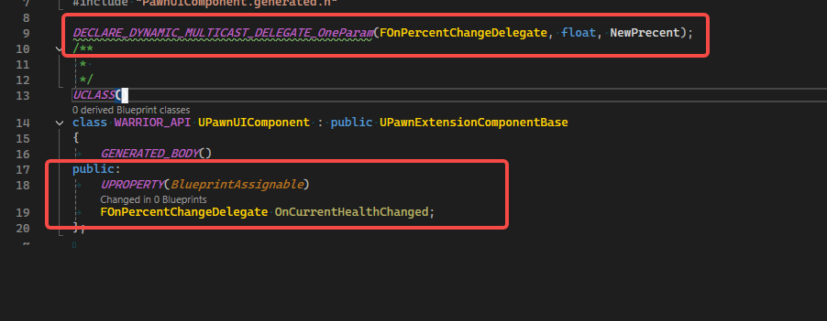
这里注意，Blueprintassignable这个只能用在这类广播的宏对象里面

然后UWarriorAttributeSet 类添加一个 IPawnUIInterface 的缓存，代码如下
TWeakInterfacePtr<IPawnUIInterface> CachedPawnUIInterface;
然后在这个类的PostGameplayEffectExecute接口添加如下代码
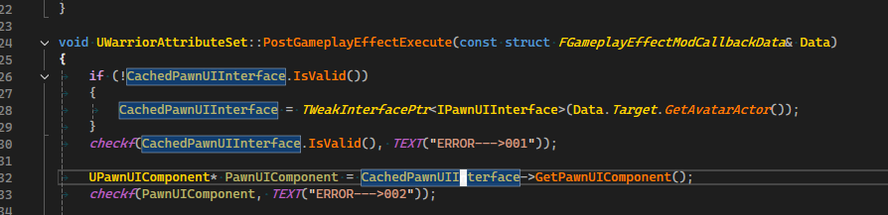
然后在这个接口内，只要是修改的health的地方我们都需要调用
PawnUIComponent->OnCurrentHealthChanged.Broadcast(GetCurrentHealth() / GetMaxHealth());来广播ui的变化。
然后我们给UHeroUIComponent 类添加一个英雄独有的回调对象
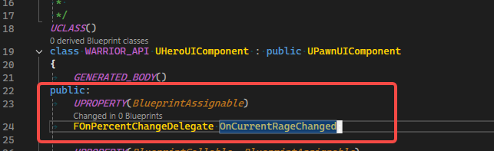
然后我们在回到void UWarriorAttributeSet::PostGameplayEffectExecute(const struct FGameplayEffectModCallbackData& Data) 这个接口添加如下代码来执行hero的ui广播
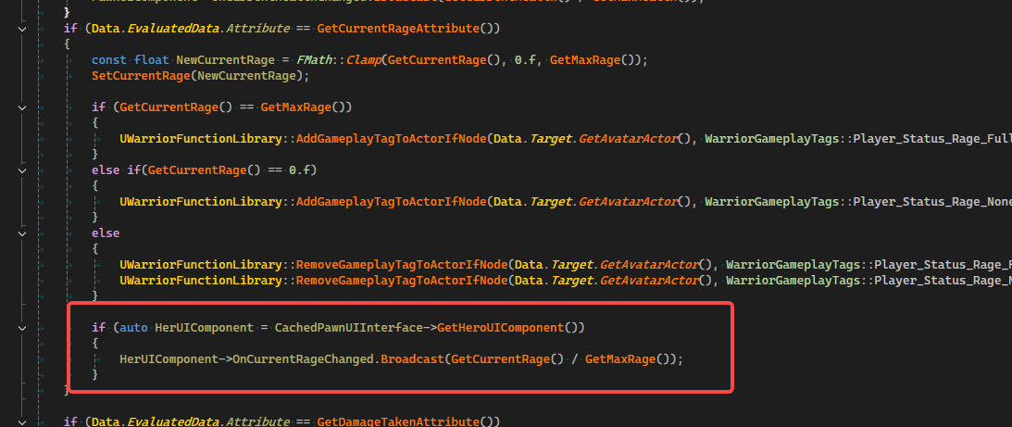
Listen For BroadCasting
首先建立一下widget的类，如下图
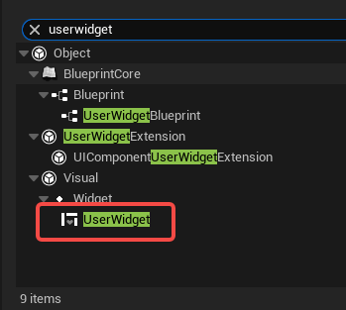
类名叫做WarriorWidgetBase，然后打开这个类，重载一下
virtual void NativeOnInitialized() override;
代码如下
void UWarriorWidgetBase::NativeOnInitialized()
{
Super::NativeOnInitialized();
if (auto PawnUIIterface = Cast<IPawnUIInterface>(GetOwningPlayerPawn()))
{
if (auto* HeroUIComponent = PawnUIIterface->GetHeroUIComponent())
{
BP_OnOwningHeroUIComponentInitialized(HeroUIComponent);
}
}
}

然后添加一个成员函数，让蓝图的来完成具体的实现
UFUNCTION(BlueprintImplementableEvent, meta = (DisplayName = "On Owning Hero UI ComponentInitialized"))
void BP_OnOwningHeroUIComponentInitialized(UHeroUIComponent* OwningHeroUIComponent);
然后我们测试一下我们的这个UWarriorWidgetBase类，如下图
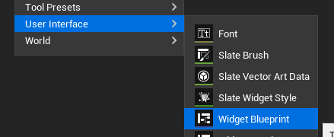，然后父类选择WarriorWidgetBase，然后我们打开BP_Hero_Character这个蓝图，修改一下蓝图，把我们刚才建立的蓝图类添加到Hero的上面。

EnemyInitCreatedWiget
首先在UWarriorWidgetBase类添加如下代码
